**Консультация для родителей на тему:**

**«Дневной детский сон»**

**Е.М. Кулькова, воспитатель**

**МБДОУ «Детский сад № 53»**

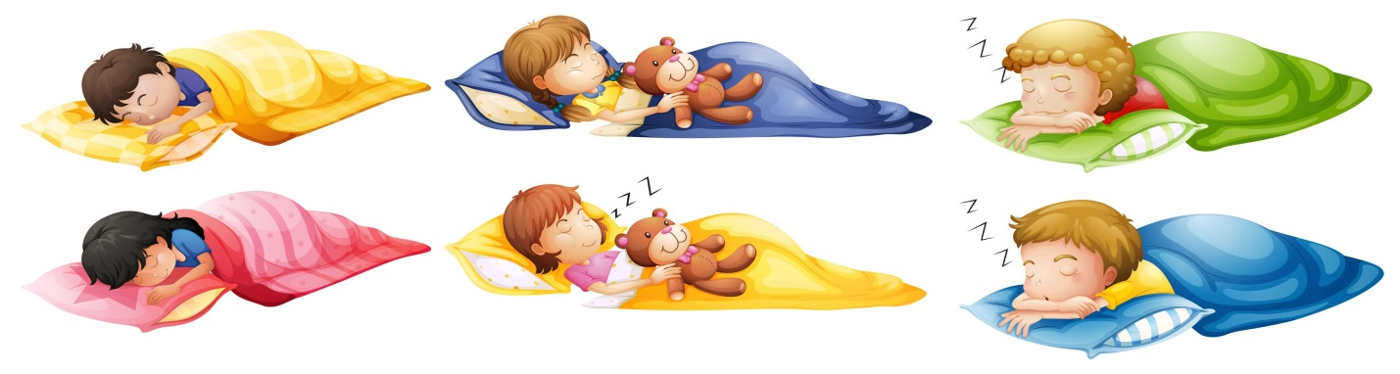

Сон — особое состояние сознания человека.

Во время сна организм отдыхает: выключается сознание, уменьшается возбудимость центральной нервной системы, расслабляется мускулатура, замедляются сердечная деятельность и дыхание, снижается кровяное давление. Отдых обеспечивает нормальную деятельность нервной системы и всех других систем и органов, поэтому сон имеет огромное значение для жизни и развития ребенка.

Прислушайтесь к мнению педиатров и **детских** невропатологов до 4-6 лет ребенку просто необходимо, по крайней мере, 1,5-2 часа отдыхать днем.



**Дневной сон нужен для того**, чтобы:

1. Быть здоровым.

2. Лучше усваивать новые знания

3. Крепче спать ночью.

4. Сгладить воздействие

на организм ребенка неблагоприятного

состояния окружающей среды

Лишь к 7 годам **детский** организм перестраивается только на ночной сон. С этого времени о послеобеденном отдыхе можно забыть.

**Как уложить ребенка в постель после обеда, если, как он искренне утверждает, спать ему ни капельки не хочется?**

Главное условие – укладывайте его всегда в одно и тоже время, в привычной обстановке, и не отступайте от уже выработанного стереотипа подготовки ко сну. Откажитесь от мысли, что, если малыш полежал 15-20 минут и не уснул, значит спать ему действительно не хочется. А раз так, то не стоит принуждать его бессмысленно валяться в постели! Во-первых, не так уж это и бессмысленно – в любом случае он отдыхает. Во-вторых, в 1,5-3 года ребенку полагается целый час на засыпание, в возрасте 4-6 лет – 30 минут.

Не стоит создавать малышу *«идеальные»* условия для сна. Незачем ходить на цыпочках, отключать телефон или запрещать старшим детям играть поблизости – эти меры значительно усложняют жизнь семьи.

Исследования физиологов показали, что 3-4 летние дети, которых не укладывают дома на **дневной отдых**, проявляют значительно более высокий уровень гиперактивности, тревожности и депрессии, чем дети, которые продолжают **ежедневно** спать в обеденное время.

Опросы врачей, воспитателей и **родителей показали**, что дети, которые спят днем, ведут себя активнее. По интеллектуальному уровню они зачастую опережают сверстников, легче запоминают и усваивают новую информацию. Как правило, они выше и крупнее сверстников. И, как это ни странно, ночью они спят крепче тех, кто отказывается от тихого часа.

**Функции сна:**

• сон - это время, когда вырабатывается гормон роста, жизненно важный для развития детей;

• сон - это время, когда растет и восстанавливается нервная система;

• сон – необходим для здоровья мозга.

**Дневной** сон для ребёнка – это не просто дань воспитательному процессу или прихоть **родителей**, а необходимый фактор гармоничного развития **детской психики**.

